Zápis z jednání krajského předsednictva SMS ČR
Kraje Vysočina (dále jen KrPřKrV)

Termín: pondělí 3. srpna 2020, 8:00 (9:00)
Místo konání: Online (https://meet.google.com/fxc-umtt-tqf?pli=1&authuser=1)
Václav Venhauer | přítomen
Petr Bárta | přítomen
Dagmar Vaňková | přítomna
Jan Sedláček | přítomen
Miroslav Jirků | omluven
Luboš Krátký | omluven
Jan Havlena | omluven
Ladislav Stalmach | omluven
Helena Tučková | přítomna
Přítomnost:

hosté
Pavla Chadimová, starostka Heřmanov, členka rady SMS ČR, SPOV

-----------------------------------------------------------------------------------------------------------------------------------------------------------------------------
Předcházející setkání KrPřKrV proběhlo 25.5.2020 online
Program jednání:
Činnosti SMS ČR (celorepublikové)
1 Změny personální
2 Členská základna
3. Celorepublikové jednání, shromáždění, konference
4 Činnost pracovních skupin SMS ČR
5 „Služby, servis atd.“
6. Řešená témata, podněty (celorepubliková)

Činnosti SMS ČR (Kraj Vysočina)
1 Stav členské základny
3 Krajská, okresní setkání členů SMS ČR Kraje Vysočina a další akce
4 Udržování, navazování kontaktů na místními organizace, politiky atd.
6 Řešená témata, podněty (krajská)
Hlubinná úložiště radioaktivního odpadu
Snaha o zavedení institutu vyvlastnění do horního zákona
Dopravní obslužnost v Kraji Vysočina – příspěvek na zabezpečení
Záměr „Setkání s lídry kandidátů na hejtmany v Kraji Vysočina
Kalendář plánovaných akcí
- Další setkání KrPř
-----------------------------------------------------------------------------------------------------------------------------------
Přílohy:
- Přehled členů SMS ČR Kraje Vysočina

--------------------------------------------------------------------------------------------------------------------------------

Průběh jednání:
Činnosti SMS ČR (celorepublikové)
1 Změny personální
Manažeři – Kraj Středočeský stávající manažerku posílil Michal Hinda, Zlínský Kraj končí - Ing. Renata Štachová, Jihomoravský kraj končí - Lenka Matějová, Moravskoslezský – Daniel Stuchlík, Olomoucký Kraj ukončil Tomáš Pavelka nahradil Pavel Hradil.
Vedoucí legislativní analytička – Mgr. Jindra Tužilová
Legislativní analytik - Ing. Adéla Palíšková
2 Členská základna (29.1.2020)
Členů SMS ČR 1970 obcí (z cca 6300).
V návaznosti na činnost SMS ČR v posledním období zvýšen celkový zájem o vstup.
Na předsednictvu projednáván návrh přístupu velkých měst např. Prahy, ale převažující názor je nedoporučit. Ztratil by se hlavní záměr činnosti SMS ČR a to zaměření na menší obce. (Sedláček, Vaňková)
Na předsednictvu projednáván návrh předsedy o sloučení se SPOV a v rámci integraci i změna názvu sdružení. I zde je spíše zamítavý názor členů předsednictva (Sedláček).

Počet členů SMS ČR v krajích
Jihočeský | celkem | 149 | 23,88 %
Jihomoravský | celkem | 167 | 24,81 %
Karlovarský | celkem | 36 | 26,87 %
Královehradecký | celkem | 101 | 22,49 %
Liberecký | celkem | 77 | 35,81 %
Moravskoslezský | celkem | 78 | 26,00 %
Olomoucký | celkem | 165 | 41,04 %
Pardubický | celkem | 193 | 42,79 %
Plzeňský | celkem | 112 | 22,36 %
Praha | celkem | 26 | 44,83 %
Středočeský | celkem | 378 | 36,0 7%
Ústecký | celkem | 97 | 27,40 %
Vysočina | celkem | 204 | 28,98 %
Zlínský | celkem | 187 | 60,91 %
3 Celorepubliková jednání, shromáždění, konference
Termíny jednání Předsednictva a Rady SMS ČR
- Termín v září doposud nebyl stanoven
- 4.11.2020 Ostrava
Celorepubliková konference
- 5.11.2020 Vítkovice - téma: Rozpočtové určení daní (Sedláček)
4 Činnost pracovních skupin SMS ČR
www.smscr.cz/cz/pracovni-skupiny-sms-cr
Aktuální naplněnost KrV:
PS pro financování samospráv | Radim Sršeň, Mgr.  an: et Mgr. Dominik Hrubý | Petr Bárta (Vepříkov),  Pavla Chadimová (Heřmanov)
PS pro životní prostředí a zemědělství | Ing. Veronika Vrecionová  an: Bc. Pavel Pacovský | Ing. Mgr. Jan Sedláček (Křižánky),  Petr Zadina (Radostín)
PS pro služby na venkově | Tomáš Dubský,  an: | Dagmar Vaňková (Jeřišno);
PS pro školství, sport a kulturu | Mgr. Oldřich Vávra  an: Nikola Tauschová | Miroslav Jirků (Jiřice)
PS pro strategický rozvoj a územní plánování | Petr Halada  an: Mgr. Gustav Charouzek | Bc. Josef Dvořák (Radňovice)
PS pro dotace a zahraniční vztahy | Ing. Radim Sršeň, Ph.D.,  an: Mgr. Gustav Charouzek | NEOBSAZENO
PS pro veřejnou správu a služby | Ing. Mgr. Jan Sedláček (Křižánky),  an: Mgr. Otakar Bursa | Pavla Chadimová (Heřmanov)
PS pro sociální záležitosti obcí | Mgr. Radek Brázda (Troubky)  an: Simona Úlehlová | Mgr. Ladislav Stalmach (Vír);  Mgr. Helena Tučková (Nová Ves u NMnMoravě)

Osloven k zapojení se do činnosti starosta Jemnice

Z činnosti:

PS pro financování samospráv – nejsou výstupy

PS pro školství, sport a kulturu – nejsou výstupy

PS pro veřejnou správu a služby – nejsou výstupy

PS pro životní prostředí a zemědělství – nejsou výstupy

PS pro strategický rozvoj – nejsou výstupy 3

PS pro sociální záležitosti obcí– nejsou výstupy

PS pro služby na venkově – nejsou výstupy

PS pro dotace a mezinárodní vztahy– nejsou výstupy

V činnosti PS pro služby na venkově, hodnocena účast pana Šlosara z vedení pošt, který dochází na jednání. Pochvala také činnost pana Dubského při vyjednávání ohledně provozu obchodů v době mimořádných opatření.(Vaňková)

5 „Služby, servis atd.“
Webové stránky
www.smscr.cz
pomoc s přihlášením Edita Nezvalová, tel.: 604345806, email: nezvalova@smscr.cz
– připravuje se změna (Galileo)

SMSka

https://www.smscr.cz/cz/nase-publikace/informacni-zpravodaj

šéfredaktorka Marie Šuláková, tel. 703666755, em: sulakova@smscr.cz
- vydáván 1x měsíčně, v tištěné podobně zasílána všem členům (v případě zájmu, lze požádat o další výtisky)
- podklady může zaslat kdokoliv, prosba o zasílání nápadů, námětů i článků (manažerka)
- záměr psát do zpravodaje vstup nových obcí - nedořešeno (jednání manažerů 12.7.2019)
Škola v právu
- aktuálně vychází newsletter Školy v právu
Facebook
www.facebook.com/SMSCR.CZ
Garant Lukáš Novák, lukas.novak@litigocommunications.cz
Aktuality
www.smscr.cz
ČEZ ESCO - „OBCE 2030“
www.obec2030.cz
garant Jakub Iran, jakub.iran@sms-sluzby.cz, 732 633 384
- aktuálně:
- členství v Ladies and genttements clubu www.obec2030.cz
- úspory na budovách - https://obec2030.netquest.cz/
- pořad podcasty Obec 2030 - https://open.spotify.com/show/16rk4aNReCzDpJ1ra3s8OT.
AGIS
www.smsdata.cz/agis
Ucelené informace na jednom místě
www.youtube.com/watch?v=viSiKRY0iKI,
www.youtube.com/watch?v=wNEXqoYf2BE
Pavel Macoun t. 602223327, em: pavel.macoun@smsdata.cz, Mgr. Pavel Felcán t. 777855588, felcanmscr.cz
- přihlašovací údaje dostali všichni členové datovou zprávou (aktualizovat lze cestou manažerky)
- obce, které nepřispívají (125Kč/měsíčně, měly být rozeslány faktury) neměli by mít úplný přístup
- podněty dávány průběžně
- doplnění dotačních titulů, průběžně řešeno vkládání pasportů obcí
- záměr zpracovat e-mail pro obce s informacemi o novinkách v systému,
- plán spolupráce s Pavlem Macounem v terénu.
Kolektivní správci autorských práv OSA
www.smscr.cz/cz/62-aktuality/2105-sms-cr-se-dohodlo-na-jednoduchem-vyporadani-prav-pro-obce
řeší pověřenci, garant Jakub Iran, jakub.iran@sms-sluzby.cz, 732 633 384
- Přihlášení přes portál AGIS (pro smluvní partnery sleva automaticky v ceně zahrnuta poloviční cena AGIS)
Vzdělávání SMS ČR - „Správa obce od A do Z“
portalzastupitele.cz
pomoc Jitka Hanáková, tel. 724 959 722, em. jitka.hanakova@smscr.cz,
regionální koordinátorka pro vzdělávání Kraj Vysočina – Simona Paulíková, tel. 770 680 078, em. paulikova@smscr.cz
- Škola místních samospráv, Univerzity starosty - plán na rok 2020 byl zaslán všem obcím v ČR, průběžně rozesílány aktuální připomenutí,
- Stáže, tematické exkurze, Webináře ((http://portalzastupitele.cz/Webinar.aspx) – rozesíláno průběžně
- Elektronický zpravodaj dobré praxe – tištěný rozeslán (sběr podkladů průběžně),
- Audiovizuální knihovna – ověřené přístupy , vzory (pro registrované přístup na stránkách),
- Webové aplikace -správní řízení, zasedání
Dotační poradna
www.smscr.cz/cz/clenske-benefity/1631-dotacni-poradna
analytik Ing. Ondřej Štach, t: 732688651, em: dotace@sms-sluzby.cz,
- dotační servis (dotační poradna + dotační služba) viz email, šel všem členským obcím

Dotační služby
em: dotace@sms-sluzby.cz.
Zpracování projektových záměrů či žádostí
Krizová poradna
www.smscr.cz/cz/poradenstvi-clenum/krizova-poradna
Lukáš Novák, 724255725, em: krize@smscr.cz
- xxx
Podpora aktivit živého venkova
řeší se cestou manažera
- 2019 podpořena z kraje obec Vepříkov
- 2020 podpoření částkou 15.000Kč, max. tří projektů z kraje, které se uskuteční v termínu 17.-19.4.2020 (termín podání 29.2.2020)
- mělo by dojít k lepší specifikace dotace (řešena např. položka pronájem audiovizuální techniky)
Služby pověřence – ochrana osobních údajů (GDPR)
www.smscr.cz/cz/clenske-benefity/1627-pomahame-obcim-s-gdpr
aktuální stav klientů 155 škol a obcí, Marcela Syrová - H. Brod, Pelhřimov, Jihlava, Jitka Hanáková – Třebíč, Žďár nad Sázavou, vedoucí Jan Bartoníčka, kontaktní osoba Magda Komárková tel. 723 644 867, em. gdpr@sms-sluzby.cz
- služby poskytujeme pro členské obce (600Kč/měsíčně +DPH) a jejich školy (900Kč/měsíčně +DPH).
- současně řešeny podněty týkající se zákona 106/1999, o svobodném přístupu k informacím
- návštěva všech klientů – analýza přístupnost webových stránek
- vítání další klienti, prosba o informovanost, reklamu
- příprava nového letáku k oslovení nových klientů
Veřejné zakázky
www.smscr.cz/cz/clenske-benefity/pomahame-obcim-s-verejnymi-zakazkami
řeší Eliška Kloučková, tel. 606138822, klouckovam@scr.cz
- informace rozeslány s popisem služby, změnách ceníků a možnosti požádat o spolupráci s odborníkem z oblasti stavebnictví, který může projít potřebné dokumenty
- aktuální vzory přístupné na webových stránkách SMS ČR
- poptávka k rozšíření týmu pro oblast VZ

Právní poradna
www.smscr.cz/cz/10-pravni-poradna
Operativní dotazy 8:00-18:00, jinak cca do 5 pracovních dnů,
Mgr. et Mgr. Dominik Hrubý, tel.: 606 170 837, email: poradna@smscr.cz,
- nově informování o řešených dotazech manažeři
- řeší „šmejdy“

Právní poradna pro školy
Mgr. Dominik Hrubý, tel. 606170837, skolavpravu@sms-sluzby.cz
Prostory jednání, ubytování v Praze
Národní 141, Praha 1, rezervace jednacích prostor (8:30-16:00), hostel jednolůžkový a dvoulůžkové pokoje (řeší Edita Nezvalová, tel. 604345 806, em: info@smscr.cz
- využíváno průběžně, starosty chváleno
Společný nákup energií na burze
www.smscr.cz/cz/clenske-benefity/1626-spolecny-nakup-energii-na-burze
kontakt: smscr@fsk.cz, burzovniobchody@fsk.cz , Vratislav Kaválek – 722 936 562, 312 292 876, vkavalek@fsk.cz, Elektrika, plyn - registrace, strop ceny …, z pohledu starostky obce je pak připravena dotazy zodpovědět Jana Kuthanová, tel. 724 186 825, em: smscr@fsk.cz

Střet zájmů
www.smscr.cz/cz/clenske-benefity/pomahame-se-stretem-zajmu
řeší pověřenkyně
stretzajmu@smscr.cz
- dotazy řešeny průběžně, možnost právního zastoupení
- odkaz na manuál k podávání průběžného oznámení https://www.smscr.cz/archiv/content_cz/Manual-k-podavani-prubezneho-oznameni-final.pdf

Strategické plánování
email: strategie@sms-sluzby.cz
- pomoci s přípravou "programu rozvoje obce", jak jej znáte ze zákona o obcích. Primárně ale nechceme pouze splnit formalitu sepsáním dokumentu podle šablony, naopak za Vámi do obce přijedeme diskutovat o možném směřování Vaší obce a umíme pomoci i se zapojením veřejnosti do plánování

6 Řešená témata, podněty (celorepubliková)
Střet zájmů – návrh na podání Ústavní stížnosti a odškodnění starostů (Sedláček)
Změny v odpadové legislativě, problémy se svozy např. elektroniky např. Samsung (Sedláček)
Rozšíření kompenzačního bonusu 1250Kč, posun platby cca na říjen (Sedláček)
Snaha o prosazení informování starostů o počtech nakažených, kdy informovanost se v jednotlivých krajích velice liší (Sedláček).
Komise HZS - rozdělení prostředků na techniku, zůstává nevyjasněno jak kraje můžou čerpání ovlivnit (Vaňková).
SMS ČR má půjčeny dva automobily od firmy Škoda, využívají se pro SMS data k mapování (Sedláček)
SMS data – finanční závislost na SMS ČR, předsednictvo má k tomuto systému financování výhrady. Snaha o docílení větší samostatnosti. Plánovaná prezentace AGIS na konferenci v Ostravě (Sedláček)
K činnosti AGIS - Kraj Vysočina nakoupil data, realizace nebyla „šťastná“, zdlouhavé, nedostatek informací, nutnost urgence. (Venhauer)

Úkoly:
Prověřit proč nechodí materiály z jednotlivých PS

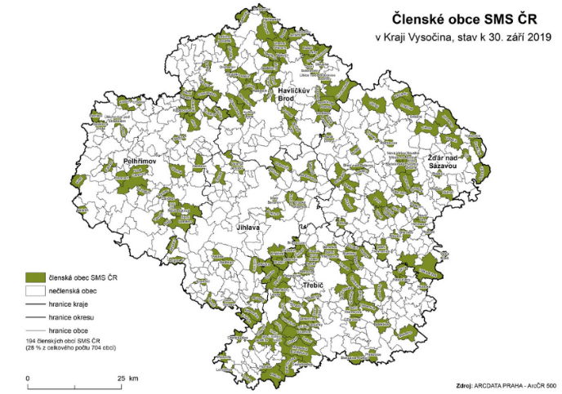
Činnosti SMS ČR (Kraj Vysočina)
1 Stav členské základny
https://www.smscr.cz/cz/kraje/47-kraj-vysocina
1998 – 167 členů
1999 – 193(194) členů,
2020 – průběžně 204 (viz příloha č.1 )

- Nově přistoupili: Olešná HB, Nevcehle Ji, Šlapanov HB, Krokočín Tř, Černovice Pe, Pyšel Tř, Jemnice Tř, Věnice Ji, Vidonín Žd, StudniceTř

Motivace pro nové členské obce – každá obec, která se stane členem od 22. ledna 2020 se automaticky zařadí do slosování o výhry, které proběhne na konci roku (ceny mohou využít i zastupitelé obcí, ne jen starosta či místostarosta)
1. cena – letecký zájezd do Bruselu pro dvě osoby
2. cena – zájezd autobusem do Štrasburku pro dvě osoby
3. cena – večere v Praze pro 2 osoby
Motivace pro manažery – prví tři, kteří získají v tomto roce nejvíce členských obcí získají stejné ceny jako obce při slosování (viz bod výše)

2 Setkávání krajského předsednictva
Uveden příklad setkávání krajského předsednictva Pardubického Kraje, které se schází jedenkrát měsíčně, a to i na vícedenních akcích. Dobrou praxí je i účast místních zástupců kraje, politiků.(Sedláček).
Návrh zapojit nové členy – např. Větrný Jeníkov (Sedláček).
3 Krajská, okresní setkání členů SMS ČR Kraje Vysočina a další akce
koordinátora SZIF (státní intervenční zemědělský fond) v daném kraji, setkat se s ním a tuto možnost prodiskutovat).
Aktuální:
9.1.2020 setkání okres Havlíčkův Brod (Radostín) - realizováno
11.2.2020 setkání okres Třebíč (Vladislav) - realizováno
12.3.2020 setkání okres Pelhřimov (Jiřice) - zrušeno covid
16.4.2020 setkání okres Jihlava (Dlouhá Brtnice) – zrušeno covid
x. 5.2020 setkání okres Žďár nad Sázavou (Nová Ves, Křídla, Radešínská Svratka) - zrušeno

30.11.2020 – Krajské setkání SMS ČR Kraj Vysočina (záštita zajištěna hejtman kraje)

Témata pro krajská (okresní) setkání:

Marek Komárek – Cestovní ruch v malých obcích viz příloha 11

Eliška Kloučková – Prezentace o veřejných zakázka (konzultováno i zaměření na Výběrová řízení)

Jitka Hanáková – Projekt z Jihlavské kanceláře (Vzdělávání zástupců a zaměstnanců obcí I. Typu)

EKOLAMP - nezisková organizace. Předmětem spolupráce je finanční dotace pro SMS. Na základě toho budou na daných akcích přítomni zástupci organizace Ekolamp. Pokud se tak nestane, bude přehrána během akce prezentace organizace či budou distribuovány jejich propagační materiály.
Prosba, pokud ví členové o akcích, které v kraji pořádá někdo jiný (kraj, univerzity, MAS, spolky…) a byla by tam vhodná přítomnost SMS ČR, případně už tam někdo za SMS jezdí, sdílejte prosím tyto informace s manažerkou (termín, nebo odhad konání akce).

4 Udržování, navazování kontaktů na místními organizace, politiky atd.
Součinnost s Krajem Vysočina
- zůstává nutnost vyhodnocení plnění memoranda (30.11.2020 Krajské setkání), náměty k docílení finanční podpory na rok 2021
- zůstává činnost k získána dotace Kraje Vysočina na činnost krajského manažera na rok 2021
(112 500Kč, V.Vehauer), z uvedeného vyplívá mimo jiné také povinnost pro roční vyúčtování (Ondřej Štach),

SPOV (Pavla Chadimová, starostka obce Heřmanov, předsedkyně SPOV Kraje Vysočina)
- spoluúčast při organizaci NKV 21.-.23.9.2020 (P.Bárta, V.Venhauer, manažerka)
- dotaz na pomoc (Sedláček)

Senátoři (Vystrčil, Bradáč, Štěch, Tecl, Žáková) pravidelné zvaní na akce SMS ČR konané v kraji (manažerka, PřKrPř)
- neformální komunikace mimo akce organizované SMS ČR (členové KrPř)

MAS, sdružení, svazky, tisk atd.
- plněn záměr oslovení členů mikroregionů, realizováno: Bystřicko www.regionbystricko.cz předseda Libor Pokorný, starosta obce Rožná; Novoměstsko www.novomestsko.cz předseda Miloš Brabec Tři Studně, Bítešsko www.mikroregionvmb.cz Michal Drápela, domluveno: Ledečsko, předseda Mgr. Petr Vaněk Ledeč nad Sázavou, Jemnicko, předseda
- neformální komunikace mimo akce organizované SMS ČR (členové KrPř)
MAS Královská stezka o.p.s., Gustav Charouzek, Ředitel MAS a vedoucí zaměstnanec SCLLD (analytik SMS ČR)
Tisk - Jana Kudrhaltová - Vltava Labe MEDIA, tel. 724935732, em. Jana.Kudrhaltova@denik.cz (dobrá spolupráce)

5 Regionální stálé konference pro území Kraje Vysočina
více www.kr-vysocina.cz/regionalni-stala-konference/ds-302861/p1%3D70911
Zástupci SMS ČR Václav Venhauer, náhradník Jan Sedláček, zástupce krajské sítě MAS Gustav Charouzek (analytik SMS ČR), nově za SPOV Pavla Chadimová.
Zasedání RSK č. 18 dne 5.3.2020
https://www.kr-vysocina.cz/assets/File.ashx?id_org=450008&id_dokumenty=4101097

6 Řešená témata, podněty (krajská)

Spádovost škol – zpracovat ucelené informace (opakovaný podnět u obcí, které nemají řešeno)

Církev/obec – vypořádávání majetku. odkup, pronájem, obec Brtnička si dořešila sama (záměr článku příklad pro další obce)

Odchyt zvířat – povinnost starostů v obcí (i celorepublikové téma)

„AUDITY“ přezkoumání hospodaření obcí pracovníky Krajského úřadu Kraje Vysočina – vyhodnotit dotazníky, jednání s Krajským úřadem

Veřejnoprávní smlouvy – zveřejňování (připravuje se stanovisko)

Zpravodaje obcí – náležitosti, odpovídání, GDPR atd.

Autobusová doprava – není již aktuální (Svratka-Brno, Nový Jimramov) vyhodnotit odpovědi dotčených starostů, připravit setkání se zástupci odboru dopravy kraje

Výška sloupů vedení VVN a drátů nad zemí – nedořešeno, záměr setkáni s pracovníky (CEZ) současně i přidán podnět plán ČEZ ukládání el. vedení do země, v návaznosti na plány obcí (příklady dobré praxe – nezapomenout na chráničky, překlady sloupů atd.)

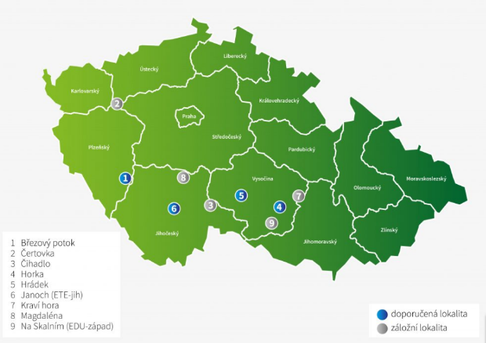
Výstavba větrných elektráren – nedořešeno, záměr na setkání v Dlouhé Brtnici

Převody pozemků – nedořešeno, záměr na setkání v Jiřicích

Kontrola hospodaření PO (školy) zřizovatelem – celorepublikové téma, záměr zpracování metodické pomoci
Hlubinná úložiště radioaktivního odpadu – nedořešeno, došlo k posunu zúžení míst předpokládaných uložišť, oblast s odůvodněním ochrany vody vyjmuta, více https://www.surao.cz/pro-verejnost/otazky-a-odpovedi/otazky-hlubinne-uloziste/ Březový potok, Horka, Hrádek, Janoch, záložní – Čertovka, Čihadlo, Kraví hora, Magdalena, Na Skalním
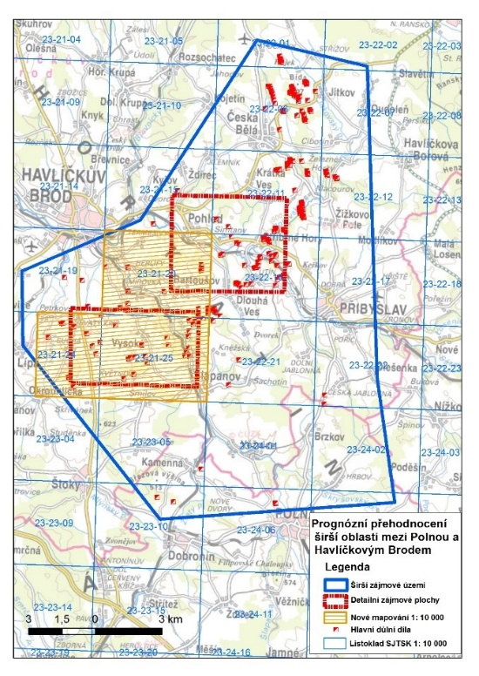

Snaha o zavedení institutu vyvlastnění do horního zákona - v eKLEPu leží další ze strategických materiálů: "Návrh dalšího postupu státu při prosazování zájmů státu při ochraně a využívání ložisek nerostných surovin České republiky".
Máme zásadní připomínku, je tam snaha o znovuzavedení institutu vyvlastnění pozemku, pod kterým se nachází nerostná surovina. V současné době stát nemůže získat povolení těžby v případě, že se nedohodne s majitelem pozemku, ačkoli podle horního zákona patří nerostné suroviny státu. Proč máme připomínku proti vyvlastnění? Existuje totiž vazba na některé obce na Vysočině, zmiňují tam, že to vyvlastnění by se mohlo využít v případě, jsou-li ve hře vyhrazené, tzv. superkritické nerosty, např. uran (a dále i kritická surovina indium a wolfram) jsou právě vyhledávanou surovinou na Přibyslavsku a Havlíčkobrodsku. Stát se chystá na průzkumy nerostných surovin v okolí Přibyslavi ve>> >> větší>> >> míře, než bylo>> >> doposud známo. Informace o dalších krocích vlády, které mají vést k>> >> otevření ložisek>> >> uranu a dalších nerostných surovin (více Informace o postupu prací při vyhodnocování ložisek nerostných surovin podle bodu II/1 usnesení vlády České republiky ze dne 11. října 2017 č. 713 za rok 2019)

Dopravní obslužnost v Kraji Vysočina – příspěvek na zabezpečení
Aktuální situace: velká část obcí nepodepsala, čeká se na výsledek voleb, obcím doporučeno vyžádat si jízdní řády, záměr jednání s Krajem Vysočina
Záměr k řešení dopravní obslužnosti v Kraji Vysočina i se zaměřením na hrazené jízdné dopravcům. Starosta obce Okrouhlice ochoten se k jednáním připojit.
Čeká se na podklady právní poradny SMS ČR, především na objasnění základních pojmů. (Venhauer)

Záměr „Setkání s kandidáty na hejtmana v Kraj Vysočina“

Kandidáti na hejtmana Kraje Vysočina 2020
- Martin Kukla (ANO)
- Hana Hajnová (Piráti)
- Lukáš Vlček (STAN a SNK ED)
- Vítězslav Schrek (ODS)
- Jiří Běhounek (ČSSD) – obhajuje
- Vít Kaňkovský (KDU-ČSL)
- Pavel Hodáč (KSČM)
- Petr Chňoupek (Moravské zemské hnutí)
- Zdeněk Dvořák (TOP 09, KAN, KČ)
- Jan Tesař (Trikolora, Soukromníci)
- Karel Fink (SPD)
- Silvie Čermáková (Zelení)

Odsouhlasena organizace setkání.
Záměr pozvat všechny, účast minimálně 5 hlavních kandidátů.
Termíny poslední týden v srpnu, první dva týdny v září 2020.

Úkoly, podněty: upřesnit návrhy termínů

31.8.2020 pondělí
1.9.2020 úterý
2.9.2020 středa
7.9.2020 pondělí
11.9.2020 pátek

Kalendář plánovaných akcí
srpen - Další setkání KrPř - termín bude upřesněn cca konec srpna (téma – plán Setkání s kandidáty na hejtmany)
září – setkání předsednictva SMS ČR (termín neurčen)
září – setkání rady SMS ČR (termín neurčen)
21.-.23. 9. 2020 – SPOV NKV Ždár nad Sázavou
4.11.2020 – setkání rady, předsednictva SMS ČR – Ostrava
5.11.2020 - Vítkovice (Ostrava ) – Celorepubliková konference SMS ČR
30.11.2020 – Krajské setkání SMS ČR Kraj Vysočina (záštita zajištěna hejtman kraje)

